La mejor Pasta de Té de la Comunidad de Madrid es la de Viena Capellanes
- Con el sudachi y la lima como principales ingredientes, este bocado cítrico ha obtenido el máximo reconocimiento autonómico de la 6ª Edición del concurso “La Mejor Pasta de Té”
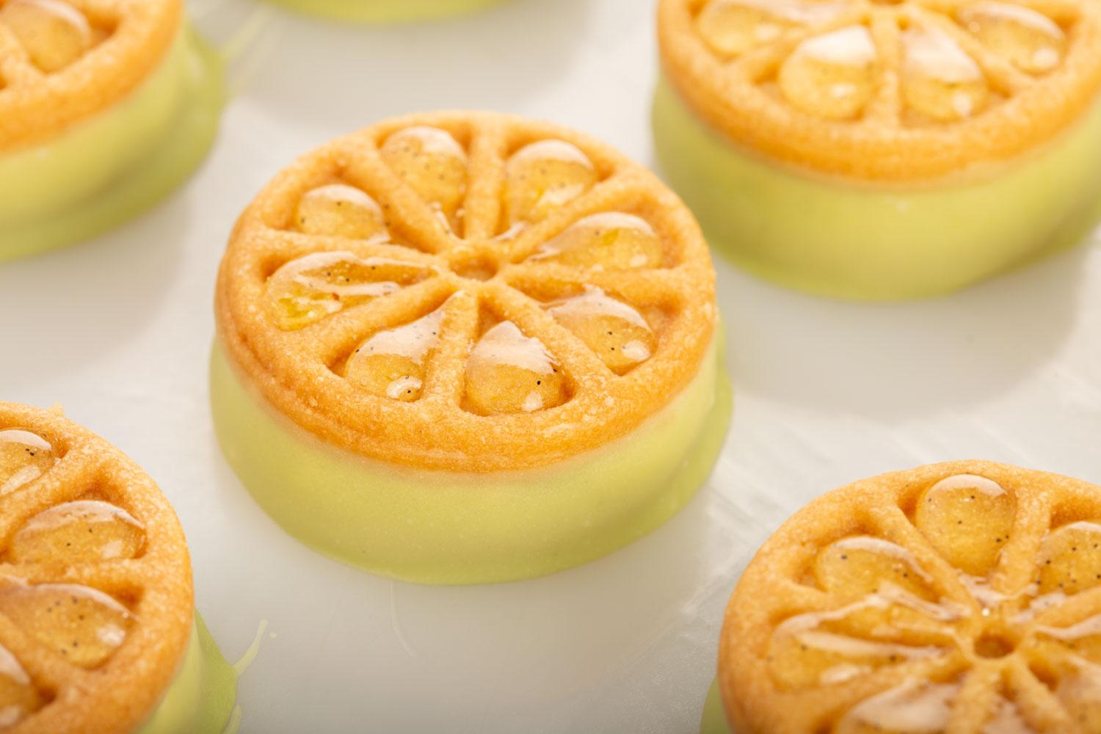

Madrid, 16 de abril 2024.- Elaborada a partir de un sablé de avellana; ganache de sudachi y piel de lima; pàte a fruit de sudachi, ralladura de lima y vainilla bourbon; y bañada con una cobertura de matcha y chlorella… así es la pasta de té, creada por Viena Capellanes, que ha obtenido el reconocimiento como la mejor elaboración de este tipo de pastas en la Comunidad de Madrid, en la 6ª Edición del concurso “La Mejor Pasta de Té”, organizado por la prestigiosa revista del sector pastelero Dulcypas y celebrado en la Escuela de Pastelería de Valencia, que selecciona la mejor pasta artesana a nivel nacional.
Batiendo récord de participación, con más de 300 propuestas, el premio absoluto ha ido a parar a Cataluña. Sin embargo, Viena Capellanes, de la mano de su maestro pastelero Francisco Somoza, ha recogido el premio autonómico de la Comunidad de Madrid.

Acerca de Viena Capellanes
Viena Capellanes es una empresa madrileña que fabrica y comercializa, a través de sus propios puntos de venta, productos de pastelería artesanal, platos preparados saludables y catering gourmet.

Actualmente cuenta con 26 establecimientos propios en Madrid, un obrador en Alcorcón, casi 40 Viena Córners en distintas empresas, una Escuela de Cocina y Repostería, el hotel Viena Suites, un servicio de catering para eventos corporativos y familiares; además de una propia página web y App de delivery “My Viena” desde la que también comercializa sus productos.

Viena Capellanes fue fundada en 1873 por D. Matías Lacasa y posteriormente adquirida por Manuel Lence. La gestión de la empresa continúa llevándose íntegramente por la familia Lence más de 110 años después. Viena Capellanes es sinónimo de calidad, tradición, capacidad de adaptación al cambio y pasión por sus clientes.
Para más información:
Actitud de Comunicación
Mirella Palafox
mirella.palafox@actitud.es / viena.capellanes@actitud.es
91 302 28 60

